

Abonnez-vous à DeepL Pro pour modifier ce document.  
Visitez www.DeepL.com/Pro pour en savoir plus.

Un guide complet pour commencer à construire un produit IdO

# Que sont les réseaux intelligents ?

Prenons un exemple simple. Votre téléphone. Avant qu'il ne soit connecté à l'Internet, il était stupide, comme vraiment stupide. Il ne pouvait jouer que les chansons que vous aviez mises dedans. Il ne pouvait appeler que les personnes dont vous aviez le numéro de téléphone.

*Puis quelque chose de magique s'est produit. Nous l'avons connecté à l'internet*

Maintenant, il peut jouer n'importe quelle chanson. Vous n'êtes pas limité à un simple numéro de contact pour vous connecter à quelqu'un. Vous avez accès à des informations que vous tenez en main et qui ne tiennent pas dans des To de stockage de données. C'est la puissance de la connexion à Internet.

Internet et les smartphones, les ordinateurs sont des outils vraiment puissants, mais le smartphone n'arrosera pas vos plantes, il n'ouvrira pas votre porte. Ces appareils ont des capacités physiques très limitées.

L'Internet des objets consiste à étendre la puissance de l'Internet au-delà des ordinateurs et des smartphones à toute une série d'autres choses, processus et environnements.

## Comment faire ? Comment étendre le pouvoir à l'internet ?

En plaçant autour de vous des éléments qui interagissent et ressentent le monde physique et en les connectant à l'internet. Ces composants sont des combinaisons de capteurs et d'actionneurs.

## Qu'est-ce que le capteur ?

En termes simples, le capteur mesure une propriété physique. Tout comme le capteur de température mesure la température.

## Qu'est-ce qu'un actionneur ?

On peut comprendre les actionneurs comme l'opposé du capteur. Comme les capteurs convertissent les changements externes en signaux, les actionneurs convertissent la signature en action. Comme l'ouverture d'une serrure de porte.

Bien sûr, avec ces capteurs et actionneurs, il faudrait du matériel supplémentaire pour les contrôler et, si nécessaire, pour transférer les informations.

## IdO Changer le monde

L'IdO vous permet de surveiller et d'agir sur les appareils connectés plus étroitement que jamais. Qu'il s'agisse des industries qui gèrent leurs machines, des agriculteurs qui contrôlent leurs cultures, des gouvernements qui gèrent les frontières, des administrations qui surveillent la qualité de l'air ou de l'eau, rien ne doit être contrôlé manuellement une ou deux fois par semaine.

*Tout se passe en temps réel !*

Pensez aux réfrigérateurs intelligents qui vous rappellent quand vous êtes à court de lait, ou aux plantes intelligentes qui vous rappellent de les arroser quand elles sont à sec, les possibilités ne sont limitées qu'à votre imagination. Nous constatons déjà de tels changements avec l'IdO :

* Automobiles
* Sécurité industrielle et domestique intelligente
* Domotique
* Suiveurs de fitness, montres intelligentes et articles vestimentaires
* Une agriculture autonome et efficace

# L'architecture d'un projet IdO

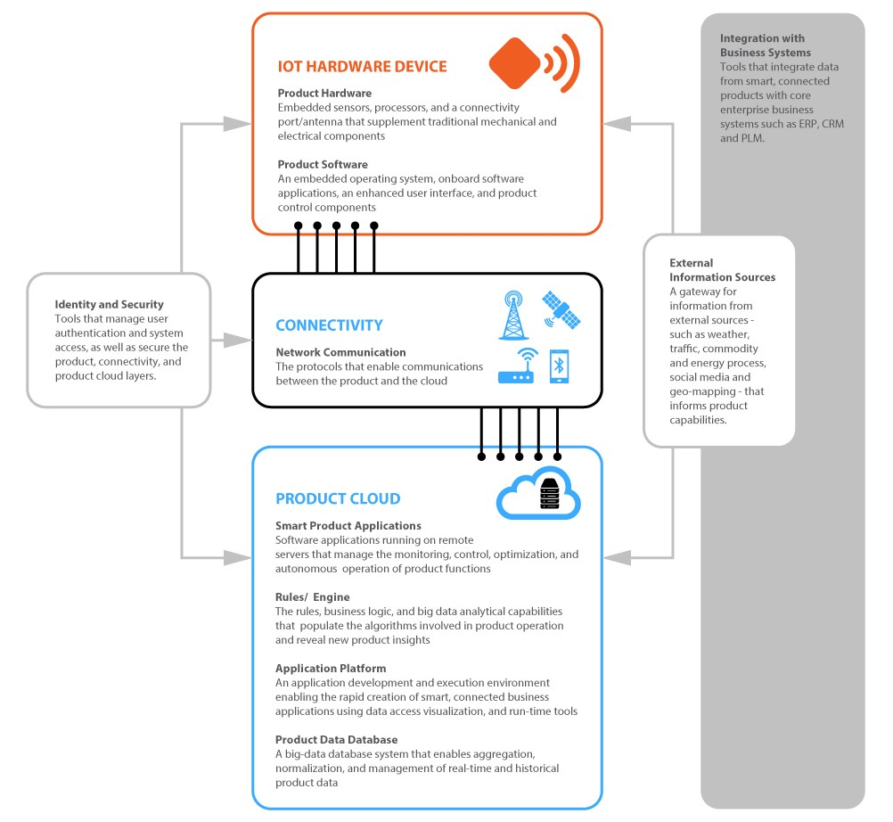

Le projet IdO comporte trois grands volets

* IoT Hardware Device : le dispositif physique qui interagit avec l'environnement
* Connectivité : le lien entre votre appareil et le nuage
* Nuage de produits : serveurs qui prennent des données, les traitent, les stockent dans des bases de données, donnent des commandes, effectuent des analyses, servent les données de manière utile à tous les différents acteurs. Vous connaissez peut-être la connectivité et le nuage, car ils sont identiques à ceux de tout site web et de toute application. Mais ici, vous devrez également gérer le matériel de l'appareil, ce qui apporte des complexités supplémentaires.

## Dispositif matériel de l'IdO

C'est la partie la plus complexe et la plus unique d'un produit IdO. Vous voudriez créer un dispositif spécifique à vos besoins.

Pour un système d'irrigation intelligent, vous devrez ajouter des capteurs qui détectent le niveau d'humidité et interagissent avec la pompe, mais pour un système de sécurité domestique, vous aurez besoin de capteurs pour détecter les mouvements ou de caméras et traiter cela pour les intrus et ensuite alerter avec une alarme ou des notifications.

Il faut sélectionner ou construire sur mesure des composants matériels pour répondre à un cas d'utilisation spécifique et des logiciels qui fonctionneront sur ce matériel.

## Produit Matériel

Le matériel sera doté d'un processeur/contrôleur central qui sera responsable de l'exécution de la logique et de capteurs et d'actionneurs qui collecteront les données et agiront sur les commandes.

Considérez ce processeur/contrôleur central comme le cerveau qui est responsable de toute la logique et la peau, les yeux, les mains, les jambes comme des capteurs et des actionneurs qui détectent et rapportent au cerveau et le cerveau donne l'ordre d'effectuer ensuite une action sur la base de cela.

Sur la base de cette unité centrale, il existe des cartes IoT basées sur des microcontrôleurs et des cartes à microprocesseur.

## Basé sur des microcontrôleurs :

* Arduino Uno, Mega : facile à développer et beaucoup de broches pour connecter les périphériques, idéal pour le prototypage
* Cartes ESP8266 / ESP32 : dispose d'une connectivité WiFi et Bluetooth, d'un faible coût (ESP8266 coûte environ 3 $), de nombreuses ressources à développer.
* Les cartes de la série STM32F : complexes à développer, faciles à produire et à fabriquer, les plus utilisées en production.

## Basé sur un microprocesseur :

* Raspberry Pi : communauté géniale, facile à développer, peut faire fonctionner des systèmes d'exploitation comme Linux, Windows
* Beagle bone : carte open source, peut mettre android, ubuntu et autres Linux, possède un stockage flash intégré

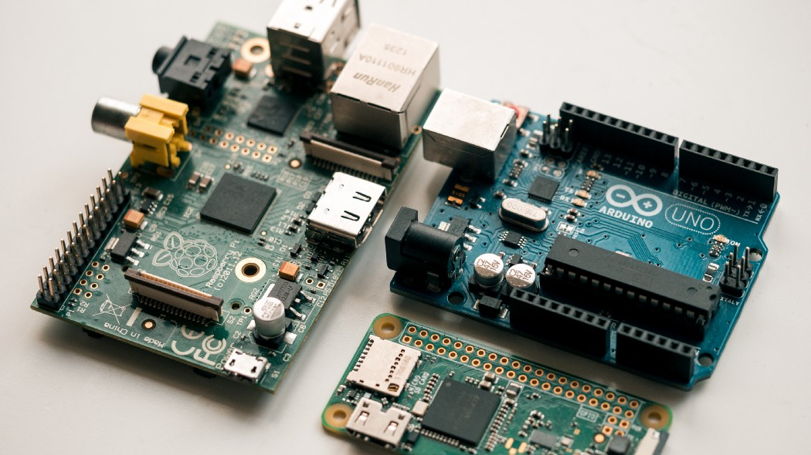

framboise pi modèle b, framboise pi zéro, et Arduino Uno

Sur ces cartes, vous remarquerez un microcontrôleur et des microprocesseurs (la grosse puce noire au milieu). Il y a aussi beaucoup de broches marquées de chiffres. Ces broches sont des broches d'E/S qui sont utilisées pour se connecter à tous les capteurs ou actionneurs que vous souhaitez utiliser. Il est également possible d'utiliser plusieurs microcontrôleurs/microprocesseurs, car vous pouvez établir une communication entre eux.

Il suffit donc de choisir une carte qui correspond à vos besoins et, grâce à ces broches IO, vous pouvez utiliser tous les capteurs que vous voulez. Tout capteur que vous choisissez sera très probablement compatible avec toutes les cartes.

Voici quelques exemples de capteurs et d'actionneurs :

* Capteurs de température et d'humidité
* Capteur de pression
* Capteur de proximité
* Capteur de gaz
* Capteur de fumée
* Capteur d'alcool
* Capteur à ultrasons
* Relais : fermeture et ouverture électroniques des circuits (interrupteurs) moteurs

Disons que vous voulez construire un système de lutte contre l'incendie, vous pouvez choisir n'importe quelle carte IoT (Arduino, ESP8266), connecter des capteurs de fumée et un interrupteur de relais pour le sprinkler. Chaque fois que le capteur de fumée détecte de la fumée, donnez l'ordre au relais de déclencher l'arrosage. Bien sûr, vous devez écrire cette logique quelque part. C'est là que le logiciel du produit entre en jeu.

# Produits logiciels et protocoles de communication

Comme le code doit être compilé spécifiquement pour le microcontrôleur ou le microprocesseur et en raison de l'absence d'un système d'exploitation comme Linux, Windows qui fait abstraction des variations matérielles, les logiciels et les outils qui seront utilisés pour le développement dépendent largement de la puce que vous sélectionnez. Bien qu'il existe de nombreux cadres qui tentent de prendre en charge un grand nombre de puces.

Les choses que vous devez vérifier :

* Arduino Framework : supporte une variété de cartes et de puces comme toutes les puces Arduino, ESP8266, ESP32, STM32
* FreeRTOS : système d'exploitation très populaire pour les microcontrôleurs, léger, supporte une variété de puces
* Amazon FreeRTOS : la version d'Amazon du RTOS gratuit qui se connecte de manière transparente au nuage AWS IoT et prend en charge de nombreuses autres fonctionnalités comme les mises à jour Over the air, le provisionnement
* Apache Mynewt : axé sur le développement de produits IdO sans fil

Le fabricant de la puce que vous sélectionnez peut également disposer d'outils de développement, comme la STM, qui propose ses propres outils de développement pour ses puces. N'oubliez pas de vérifier cela aussi.

Si vous utilisez une carte IdO plus puissante comme le pi framboise qui peut faire fonctionner des systèmes d'exploitation à part entière comme Linux, Windows, alors bien sûr, cela se résume à développer une application Linux ou Windows. Mais il vous faudra quand même faire quelques interactions matérielles pour obtenir des données des capteurs.

Le choix de la technologie pour la connectivité dépend de l'environnement dans lequel vous allez mettre le produit. Par exemple, la plupart des IdO domestiques utiliseront le WiFi, car il est facilement accessible dans chaque maison, mais si vous construisez un compteur de qualité de l'air dans la ville, le WiFi pourrait ne pas être disponible dans cette ville, vous pourriez décider d'utiliser le GSM/GPRS.

Maintenant, pour l'agriculture, vous avez des centaines de capteurs répartis sur des hectares, vous voudriez utiliser une communication radio avec un centre de contrôle central et ensuite transmettre toutes ces données à l'internet si nécessaire. Les technologies de communication sont donc choisies en fonction des cas d'utilisation. Certaines technologies de communication sont :

* WiFi : convient aux installations intérieures telles que les appareils IoT à la maison et au bureau
* RFID/NFC : le cas d'utilisation le plus courant est le contrôle d'accès par carte
* GSM/GPRS : pour les appareils autonomes d'extérieur
* Bluetooth : choix le plus courant pour les articles portables et les appareils qui peuvent être contrôlés à l'aide d'un smartphone, également utilisé pour le provisionnement wifi ( configuration des identifiants wifi d'un appareil), peut également créer un maillage Bluetooth pour plusieurs appareils.
* LoRaWAN : idéal pour les produits d'infrastructure industrielle et publique pour une communication d'une portée de 3 à 5 km, conçu pour les dispositifs IoT, peut créer un réseau avec des passerelles sur une grande surface
* NB-IoT : L'IoT à bande étroite est une technologie de communication cellulaire spécialement conçue pour alimenter la communication IoT, à très faible puissance.

La prochaine étape consiste à mettre en place des **protocoles de communication** qui seront utilisés pour la communication entre votre appareil et le nuage.

## Protocoles de communication par messagerie

* HTTP : le plus facile à prendre en charge, avec beaucoup de surcharge, non synchrone, idéal pour les demandes uniques, pas pour une communication continue
* WebSockets HTTP : basés sur HTTP donc beaucoup de surcharge, mais supportent une communication continue
* MQTT : protocole IoT le plus couramment utilisé (la plupart des solutions comme Amazon FreeRTOS l'utilisent par défaut), basé sur le modèle de publication/abonnement, très léger, pas d'encombrement inutile, très souple
* AMQP : open-source, orientation des messages, file d'attente, routage, support point à point et modèle de publication-abonnement

# Nuage de produits

Le nuage est l'endroit où résident tous les traitements, analyses et bases de données. Lorsque le nuage reçoit les données brutes de milliers d'appareils, il doit transformer les données, appliquer une logique commerciale, stocker les données d'une manière qui soit utile pour les récupérer et alimenter les applications du produit IoT. Il doit également maintenir l'état, la santé de tous les appareils de terrain. Poussez les mises à jour aériennes pour tout changement nécessaire et gardez une trace des appareils qui sont mis à jour et de ceux qui restent.

Le cloud est également responsable de l'interaction entre les applications (applications et sites web) et le dispositif. Si des tâches ou des commandes sont données par l'application, le cloud est responsable de l'envoi de ces commandes/tâches aux appareils et doit également suivre si la commande est exécutée avec succès.

Pour concevoir l'architecture en nuage, il convient d'envisager les éléments suivants

* Séparer la couche de réception des messages de la couche de traitement pour éviter tout étranglement des messages
* Pensez toujours aux appareils qui se déconnectent et fonctionnent mal
* Prévoir des mises à jour en direct (il y aura toujours des bogues et des changements dans les exigences)
* Toutes les communications doivent être sécurisées
* Mettre en place un système d'authentification afin qu'un appareil ne puisse pas publier de messages pour un autre appareil et ne puisse pas s'abonner à des chaînes qui ne lui sont pas autorisées
* Maintenir l'état actuel de chaque appareil dans le nuage
* Comme la taille des données va bientôt devenir énorme, choisissez une base de données qui s'adapte bien

Il existe de nombreuses solutions de cloud computing que l'on peut utiliser :

* Suite Microsoft Azure IoT
* Plate-forme IdO de Google Cloud
* Plate-forme AWS IoT : bien intégrée avec Amazon FreeRTOS
* Plate-forme Watson IoT

L'utilisation d'un nuage serait très bénéfique car elle éviterait de nombreuses erreurs de conception et permettrait de construire en gardant à l'esprit les meilleures pratiques.

Vous serez bombardé de choix en matière de matériel, de capteurs, de logiciels et de communication. Vous avez la possibilité de choisir exactement ce que vous voulez et seulement ce dont vous avez besoin. C'est peut-être un peu écrasant au début, mais c'est vraiment amusant.

# Sécurité des réseaux intelligents

## Quels sont certains des risques encourus par une organisation ?

Les dispositifs IdO actuels ont un faible degré de contrôle de la sécurité informatique et de faibles capacités de cryptage, ce qui les rend vulnérables aux menaces potentielles. Les acteurs de la menace peuvent tirer parti des vulnérabilités des dispositifs, comme dans les exemples suivants :

* La compromission des systèmes de contrôle environnemental et des appareils intelligents (par exemple, cafetière, chauffage et électricité) dans les espaces de travail physiques pourrait entraîner des pertes de bénéfices (par exemple, altération des contrôles de température dans une salle de serveurs, entraînant un dysfonctionnement des équipements)
* Obtenir un accès non autorisé aux contrôles de sécurité des bâtiments de l'entreprise (par exemple, déverrouillage des portes, visionnement des caméras de surveillance)
* Prendre le contrôle des appareils multifonctions pour perturber malicieusement l'accès à Internet (par exemple, l'attaque du réseau de zombies Mirai
* Accès à des microphones à distance sur les appareils IdO pour écouter des conversations sensibles
* Prendre le contrôle des caractéristiques d'une voiture (par exemple, altération des freins d'un véhicule)
* Contrôle de l'équipement médical d'un hôpital (par exemple, interférence avec les systèmes d'imagerie par résonance magnétique [IRM])
* l'accès à des données sensibles ou à des informations personnelles (par exemple, les noms des clients et les cartes de crédit) par l'intermédiaire de dispositifs IdO non sécurisés qui sont connectés aux réseaux des entreprises

## Comment puis-je sécuriser les dispositifs IdO ?

Avant d'introduire des dispositifs IdO dans votre organisation, vous devez rechercher les protocoles de sécurité et comprendre les types de données que les dispositifs envoient et reçoivent. À mesure que de plus en plus de produits IdO sont introduits sur le lieu de travail, votre organisation a besoin de plans et de politiques pour minimiser la possibilité d'incidents de cybersécurité sur votre réseau. Vos plans et politiques doivent tenir compte des considérations suivantes :

* Restreindre les dispositifs IdO personnels pour se connecter à un réseau distinct (par exemple, le Wi-Fi invité
* Modification des mots de passe par défaut sur les appareils IdO. Si les règles relatives aux mots de passe le permettent, utilisez des phrases de passe, plutôt que des mots de passe, sur tous les appareils IdO sur le lieu de travail
* Utiliser l'authentification à deux facteurs pour les dispositifs ou les applications afin d'ajouter une couche de sécurité supplémentaire
* S'assurer que les données générées par les éléments de l'IdO sont cryptées
* Désactivation de toute fonctionnalité de connexion automatique (par exemple, plug and play)
* Appliquer des correctifs de sécurité et des mises à jour aux dispositifs IdO (si le produit le permet)
* Surveiller, détecter et corriger tout problème de sécurité de l'IdO
* Recherche d'études et de cotes de sécurité sur les fabricants et les produits

## Les meilleures pratiques de sécurité de l'IdO

*L'un des plus grands défis de l'Internet des objets (IdO) est le casse-tête de sécurité qui l'accompagne. Ce problème est exacerbé dans les entreprises, où les appareils connectés contrôlent souvent de grosses machines dangereuses, ou envoient et reçoivent des données sensibles. Si l'IdO peut apporter de nouvelles données et des informations utiles, il introduit également de nouvelles vulnérabilités dans votre organisation. Il est donc essentiel que les entreprises prennent en compte les implications d'un déploiement de l'IdO en matière de sécurité avant d'aller de l'avant.*

La sécurisation d'une infrastructure IdO nécessite une stratégie de sécurité rigoureuse et approfondie. Cette stratégie exige que vous sécurisiez les données dans le nuage, que vous protégiez l'intégrité des données lors de leur transit sur l'internet public et que vous mettiez en place des dispositifs de sécurité. Chaque couche renforce l'assurance de sécurité de l'infrastructure globale. Selon le document de l'IEEE sur la sécurité de l'IdO, les meilleures pratiques pour les entreprises, les écoles, les usines et les autres organisations qui cherchent à améliorer leur sécurité de l'IdO sont

## Rendre le matériel inviolable

Certains dispositifs IdO peuvent fonctionner en permanence sans surveillance et ne pas être soumis à la sécurité qu'implique cette observation humaine directe et fréquente. Bien qu'il soit préférable de maintenir les dispositifs relativement isolés afin que seules quelques personnes désignées y aient accès physiquement, en particulier dans le cas de dispositifs totalement inattendus, il peut être avantageux de les rendre inviolables ou inviolables. Cette forme de durcissement des terminaux peut contribuer à empêcher les intrus potentiels d'accéder aux données. Elle peut également permettre de se défendre contre un pirate informatique qui achète puis arme des dispositifs. La sécurité physique des terminaux peut inclure, par exemple, de petits dispositifs en plastique simples, des verrous de port et des caches de caméra, qui verrouillent les ports USB et Ethernet et couvrent les ouvertures des webcams. Le verrouillage des ports permet d'empêcher l'entrée de logiciels malveillants indésirables. Certaines méthodes de protection contre les manipulations désactivent le dispositif lorsqu'il est manipulé. En tant que meilleure pratique, le durcissement des terminaux sécurisés implique probablement une approche par couches qui exige des attaquants qu'ils contournent divers obstacles conçus pour protéger le dispositif et ses données contre l'accès et l'utilisation illicites. Au niveau du matériel/logiciel de démarrage, des mots de passe forts au niveau du démarrage ou l'obligation de démarrer le périphérique à partir du stockage local seulement peuvent constituer des approches judicieuses. Les vulnérabilités connues doivent être protégées, telles que les ports TCP/UDP ouverts, les ports série ouverts, les invites de mot de passe ouvertes, les endroits où injecter du code comme les serveurs web, les communications non cryptées et les connexions radio. Pour l'expédition, un emballage inviolable permettra au propriétaire du dispositif de savoir si un dispositif a été ouvert avant son arrivée. Le nombre et la force de la sécurité à chaque niveau dépendent du modèle de menace, des niveaux de risque acceptables et de la commodité souhaitée.

## Prévoir des mises à jour/rappels de microprogrammes

Inévitablement, les vulnérabilités seront découvertes après le déploiement des dispositifs. Les dispositifs doivent pouvoir être réparés ou mis à niveau. Naturellement, les microprogrammes des appareils ne doivent être modifiables qu'avec la signature numérique appropriée. Dans l'état actuel des choses, les vendeurs et les fabricants d'appareils ont une petite incitation financière à assurer la mise à jour continue des correctifs de l'IdO, puisque les revenus proviennent de la vente de l'appareil et non de sa maintenance. L'entretien des appareils IdO peut réduire les revenus. En outre, les vendeurs ne sont pas légalement tenus responsables de la maintenance continue des appareils au-delà des ventes initiales et la concurrence pousse les vendeurs à faire des économies, ce qui nuit à la qualité, à l'efficacité et à la rapidité de mise sur le marché. Bien que ces facteurs n'aient peut-être pas été critiques avant l'IdO, la nature interconnectée des dispositifs IdO place la barre à un niveau supérieur en termes de fonctionnalité et de responsabilité. La tendance des vendeurs à planifier l'obsolescence des appareils afin de maximiser les profits par la poursuite des ventes plutôt que par l'entretien des appareils existants est également préjudiciable. En outre, les dispositifs IdO ne sont pas conçus ou configurés efficacement pour répondre aux mises à jour OTA (over the air), ce qui entraîne, au mieux, des procédures coûteuses et, au pire, ingérables. Dans l'état actuel des choses, de nombreux dispositifs IdO sont inutilisables et, de ce fait, ne peuvent être sécurisés. Les chercheurs ont observé que l'omniprésence de l'IdO et le placement de dispositifs IdO non sécurisés et non surveillés dans les foyers et les entreprises augmentera de manière exponentielle, ouvrant ainsi la voie aux pirates informatiques pour exploiter les vulnérabilités critiques [9]. Outre leur obsolescence prévue, de nombreux dispositifs IdO ont tout simplement un cycle de vie limité. Les entreprises doivent être légalement tenues responsables de la surveillance et de la maintenance des dispositifs pendant les cycles de vie prescrits et convenus. Pour cela, il faut établir des normes et mettre en place une législation. En outre, les fournisseurs doivent faire preuve de transparence et de franchise en ce qui concerne le cycle de vie des dispositifs, notamment en termes de politiques de service et d'entretien, y compris la durée pendant laquelle ils prévoient de prendre en charge leurs dispositifs. Ils doivent jouer un rôle actif en fournissant des détails sur les correctifs et les mises à niveau ainsi que sur les risques de sécurité et les préoccupations en matière de vie privée, en veillant à ce que le consommateur et/ou l'utilisateur soit informé des changements de politique, de fonctionnalité et de sécurité. Le cycle de vie complet du dispositif IdO doit être pris en compte, en commençant par la fabrication où les références de sécurité doivent être "générées, allouées et fournies dans les dispositifs de manière sécurisée" [8]. Les délibérations doivent également intégrer le cycle de vie du fabricant d'origine. Lorsque le fournisseur d'origine n'existe plus, il devient impossible de retrouver les références afin de corriger les vulnérabilités et les failles de sécurité, et les fournisseurs sont inévitablement remplacés et/ou disparaissent ou font faillite.

## Effectuer des tests dynamiques

Il est essentiel que les dispositifs IdO soient soumis à des tests approfondis et qu'ils établissent une base de référence minimale en matière de sécurité. Les tests statiques ne sont pas destinés ou conçus pour trouver les vulnérabilités qui existent dans les composants disponibles sur le marché, tels que les processeurs et la mémoire dans lesquels peut se trouver un composant de l'application globale. Les tests dynamiques, en revanche, sont capables d'exposer à la fois les faiblesses du code et les défauts ou vulnérabilités sous-jacents introduits par le matériel et qui peuvent ne pas être visibles à l'analyse statique. Les tests dynamiques peuvent découvrir des vulnérabilités qui sont créées lorsqu'un nouveau code est utilisé sur d'anciens processeurs. Nous recommandons aux fabricants qui achètent du matériel et des logiciels à des tiers de procéder à des tests dynamiques pour s'assurer que les éléments sont sécurisés.

## Préciser les procédures de protection des données relatives à l'élimination des dispositifs

Les appareils finissent par devenir obsolètes et les utilisateurs peuvent décider de les jeter. Les appareils doivent être mis au rebut sans exposer les données privées. Il s'agit d'une question de sécurité, car les appareils mis au rebut de manière inappropriée peuvent être convertis à des fins malveillantes. Il s'agit d'une question de vie privée car, s'il est laissé en service ou s'il est mis au rebut de manière inappropriée, le matériel obsolète pourrait être utilisé pour révéler des informations personnelles sur l'utilisateur ou d'autres acteurs de l'écosystème de l'IdO. Il en va de même pour les dispositifs IdO qui sont vendus à des seconds propriétaires ou qui deviennent des équipements standard dans les maisons et sont transportés lors de la vente de la maison. Nous suggérons aux fabricants de préparer un plan officiel pour que les utilisateurs puissent assainir et se débarrasser des dispositifs IdO obsolètes. Les pratiques de l'industrie dans d'autres domaines prescrivent une politique de "mise au rebut, recyclage ou destruction" (DRD) avec une révision périodique du plan afin de déterminer quels dispositifs doivent être éliminés et comment s'en débarrasser. Certains fabricants encouragent les utilisateurs à se débarrasser de leurs produits directement par l'intermédiaire du fabricant. Cela peut être judicieux pour les ordinateurs portables et les serveurs, mais pour les appareils IdO qui peuvent être petits et bon marché, ou qui font partie d'un appareil beaucoup plus grand (comme un réfrigérateur), des aménagements spéciaux peuvent être nécessaires. Les utilisateurs individuels, lors de l'achat d'un produit IdO d'occasion, peuvent tenter d'identifier les informations d'identification personnelle (IIP) ou les informations d'authentification telles que le nom d'utilisateur et le mot de passe (UNPW) qui restent stockées sur le dispositif, ou qui sont accessibles par le dispositif, ou qui doivent être stockées ailleurs afin d'utiliser le dispositif. Par exemple, l'Amazon Echo Dot exige des utilisateurs qu'ils stockent les mots de passe de leur routeur de réseau Wi-Fi sur un serveur Amazon. Il faut se demander si les utilisateurs doivent ou non déterminer une politique individuelle de DRD, ce qui peut inclure la suppression d'informations de tout endroit accessible par Internet autre que l'appareil lui-même. Dans l'état actuel des choses, les utilisateurs sont mal préparés, ne possèdent pas les compétences numériques nécessaires pour naviguer dans ce type de sécurité, et sont mal équipés pour comprendre les complexités du stockage des mots de passe dans les appareils connectés. L'exposition à ces complexités vient souvent trop tard, comme ce fut le cas lors de la récente révélation que les photocopieurs et les télécopieurs modernes ont des disques durs qui conservent des copies de documents. Même les utilisateurs d'entreprises dont le service informatique a été formé à la sécurité n'étaient pas conscients de ce fait. Les implications pour la sécurité dans l'exemple ci-dessus sont nombreuses et montrent à quel point il est facile de ne pas tenir compte de failles de sécurité majeures.

## Utiliser l'authentification forte

Les dispositifs IdO ne doivent pas utiliser des identifiants faciles à deviner, tels que le nom d'utilisateur ou le mot de passe de l'administrateur. Les appareils ne doivent pas utiliser d'identifiants par défaut qui sont invariables sur plusieurs appareils et ne doivent pas inclure de portes dérobées ni de paramètres de mode de débogage (identifiants secrets établis par le programmeur de l'appareil) car une fois devinés, ils peuvent être utilisés pour pirater de nombreux appareils. Chaque appareil devrait avoir un nom d'utilisateur/mot de passe unique par défaut, éventuellement imprimé sur son boîtier, et de préférence réinitialisable par l'utilisateur. Les mots de passe doivent être suffisamment sophistiqués pour résister aux devinettes et aux méthodes dites de force brute. Dans la mesure du possible, nous recommandons une authentification à deux facteurs (2FA), qui exige que l'utilisateur utilise à la fois un mot de passe et une autre forme d'authentification qui ne repose pas sur la connaissance de l'utilisateur, comme un code aléatoire généré par SMS. Pour les applications IdO, nous encourageons tout particulièrement l'utilisation de l'authentification contextuelle (CAA), également connue sous le nom d'authentification adaptative, dans laquelle l'utilisation d'informations contextuelles et d'algorithmes d'apprentissage machine évalue en permanence le risque de malveillance sans déranger l'utilisateur en exigeant une authentification. Si le risque est élevé, l'abonné (ou le hacker) se verra demander un jeton multi-facteur pour continuer à avoir accès.

## Utiliser un cryptage fort et des protocoles sécurisés

Même si les mots de passe des appareils sont sécurisés, les communications entre les appareils peuvent être piratées. Dans l'IdO, il existe de nombreux protocoles, notamment Bluetooth, Zigbee, Z-Wave, 6LoWPAN, Thread, Wi-Fi, cellulaire, NFC, Sigfox, Neul et LoRaWAN. Selon le protocole et les ressources informatiques disponibles, un appareil peut être plus ou moins capable d'utiliser un cryptage fort. Les fabricants doivent examiner leur situation au cas par cas et utiliser le cryptage le plus fort possible, de préférence IPsec et/ou TLS/SSL. Il peut y avoir des cas où le cryptage n'est pas souhaitable, comme dans les messages de sécurité de base (BSM) SAE J2735, que les voitures de communication sans fil peuvent utiliser pour éviter les collisions. Dans ces cas, les messages peuvent être envoyés en clair et vérifiés à l'aide de signatures numériques. Toutefois, il convient de prendre en considération les implications de l'omission du cryptage. Dans le cas de la norme SAE J2735, les BSM pourraient être utilisés pour alerter faussement les systèmes de gestion des collisions et immobiliser une automobile. Il n'y a pas de réponse toute faite qui évite de devoir réfléchir soigneusement aux modèles de menace prévus et aux vulnérabilités qui seront tolérées. Si les données sont transmises non cryptées et non signées, des précautions doivent être prises pour s'assurer que les fausses données ont peu ou pas de chance de causer des dommages.

## Réduire la largeur de bande des appareils

Récemment, des attaques DDoS ont été menées à grande échelle par des armées de dispositifs IdO mal protégés qui sont devenus des systèmes zombies dans le cadre de campagnes mondiales massives. La plupart des dispositifs IdO sont constitués de composants de base dont les capacités réseau sont largement surchargées pour la fonction qu'ils sont censés remplir, ce qui provoque un encombrement des réseaux domestiques et contribue potentiellement à des coûts énormes pour les cibles des attaques DDoS par IdO. Si, à l'avenir, 50 milliards d'appareils étaient connectés à l'internet, et si nous supposons (sur la base des conditions actuelles) que 1,1 % d'entre eux sont compromis et sous contrôle à distance coordonné, cela représente 55 millions d'appareils IoT malveillants. Supposons que chaque dispositif soit capable de générer un trafic d'attaque à débit de ligne équivalent au Gigabit Ethernet (81 274-1 488 096 images par seconde), par exemple, le système sur puce (SoC) ARM9 intègre deux connexions de ce type, et il coûte moins de 5 dollars par puce. En utilisant cette armée de zombies de 55 millions d'appareils pour générer des événements DDoS, les attaquants pourraient générer entre 4,47 et 81,8 billions d'images par seconde ou 55 petabits par seconde. Cela dépasse de loin les capacités défensives d'un seul fournisseur de services. Une attaque de cette ampleur dépasserait l'interface réseau la plus rapide construite à ce jour (300 Gbps) par une marge de 183 333 à 1. Il n'y a pas de bon moyen de réduire le trafic malveillant produit par ces systèmes, si ce n'est en l'étouffant à la source. Nous recommandons aux fabricants d'appareils de limiter la quantité de trafic réseau que les appareils IdO peuvent générer aux niveaux raisonnablement nécessaires pour remplir leurs fonctions. Il est très peu nécessaire qu'un réfrigérateur connecté à Internet puisse diffuser des messages ICMP (Internet Control and Management Protocol) à des vitesses de l'ordre du gigabit par seconde. Bien que certains réfrigérateurs soient équipés d'écrans vidéo, il est fort probable qu'ils n'aient pas besoin de capacités de téléchargement à grande vitesse. Les vendeurs doivent utiliser des limitations de bande passante au niveau du matériel et du noyau pour limiter les taux de transmission du réseau à des niveaux raisonnables pour les tâches de chaque appareil. De telles limitations rendent beaucoup plus difficile l'utilisation d'un appareil par un attaquant dans une attaque DDoS, même s'il l'a complètement compromis. En outre, les appareils doivent être programmés pour s'autosurveiller des comportements inhabituels et se remettre aux paramètres d'usine lorsqu'un comportement alarmant est détecté. S'il n'est pas possible de réinitialiser les appareils aux paramètres d'usine, ils doivent au moins redémarrer pour effacer le code que l'attaquant a en mémoire. Maintenant, supposons que les 55 millions de dispositifs IoT malveillants mentionnés ci-dessus aient une bande passante atténuée renforcée par le matériel/le noyau, disons 10 trames Ethernet par seconde, alors leur profil d'attaque potentiel global tombe à 550 millions de trames par seconde, et pas plus de 6,6 térabits par seconde. C'est près de 150 000 fois moins, et bien qu'elle soit encore trop importante pour un seul défenseur, une attaque de cette taille peut être stoppée par un ensemble de défenseurs répartis. Des contrôles supplémentaires au niveau du noyau dans les dispositifs qui remarquent et atténuent de grandes quantités de trafic téléchargé ou arrêtent d'autres comportements inattendus pourraient réduire davantage les capacités destructrices des dispositifs compromis sans nécessiter d'efforts héroïques de la part des défenseurs du réseau. Nous recommandons donc d'examiner sérieusement les exigences de performance de chaque dispositif et de mettre en place des limitations modestes difficiles à contourner. Cela augmentera considérablement la sécurité des dispositifs IdO et permettra de mettre en œuvre en toute sécurité un nombre beaucoup plus important de ces dispositifs à l'avenir.

## Diviser les réseaux en segments

Séparez le réseau en réseaux locaux plus petits en utilisant des VLAN, des plages d'adresses IP ou une combinaison de ceux-ci. Les segmentations de réseau sont utilisées dans les politiques de sécurité de pare-feu de nouvelle génération pour identifier clairement une ou plusieurs interfaces source et destination sur la plate-forme. Chaque interface du pare-feu doit être affectée à une zone de sécurité avant de pouvoir traiter le trafic. Cela permet aux organisations de créer des zones de sécurité pour représenter les différents segments connectés au pare-feu et contrôlés par celui-ci. Par exemple, les administrateurs de la sécurité peuvent attribuer tous les dépôts de données des titulaires de cartes ou des patients dans un segment de réseau identifié par une zone de sécurité (par exemple, les données des clients). L'administrateur peut ensuite élaborer des politiques de sécurité qui n'autorisent que certains utilisateurs, groupes d'utilisateurs, applications spécifiques ou autres zones de sécurité à accéder à la zone des données des clients - empêchant ainsi tout accès interne ou externe non autorisé aux données stockées dans ce segment. Ce type de solution est plus courant dans les applications industrielles mais peut être utile dans des circonstances plus larges. Un réseau privé séparé et détaché pour un système de sécurité, peut-être avec un canal dédié à une "base d'origine" dans le cas d'un système de sécurité domestique, pourrait suffire. Si le système doit utiliser l'internet, un réseau privé virtuel (VPN) peut être mis en place.